**HỌ VÀ TÊN HS:** ………………………………………..

**LỚP:** 7

**Tuần 1**

**Thời gian:** Từ ngày 06/09 đến 11/09/2021

**CHỦ ĐỀ 1: CA KHÚC VỀ MÁI TRƯỜNG VÀ TUỔI THƠ**

**TIẾT 1 : - HỌC HÁT BÀI “MÁI TRƯỜNG MẾN YÊU”**

*Nhạc và lời: Lê Quốc Thắng (SGK trang 5,6)*

[*https://www.youtube.com/watch?v=wkZmGw4w8vk*](https://www.youtube.com/watch?v=wkZmGw4w8vk)

*( Học sinh vào đường link nghe bài hát trước)*

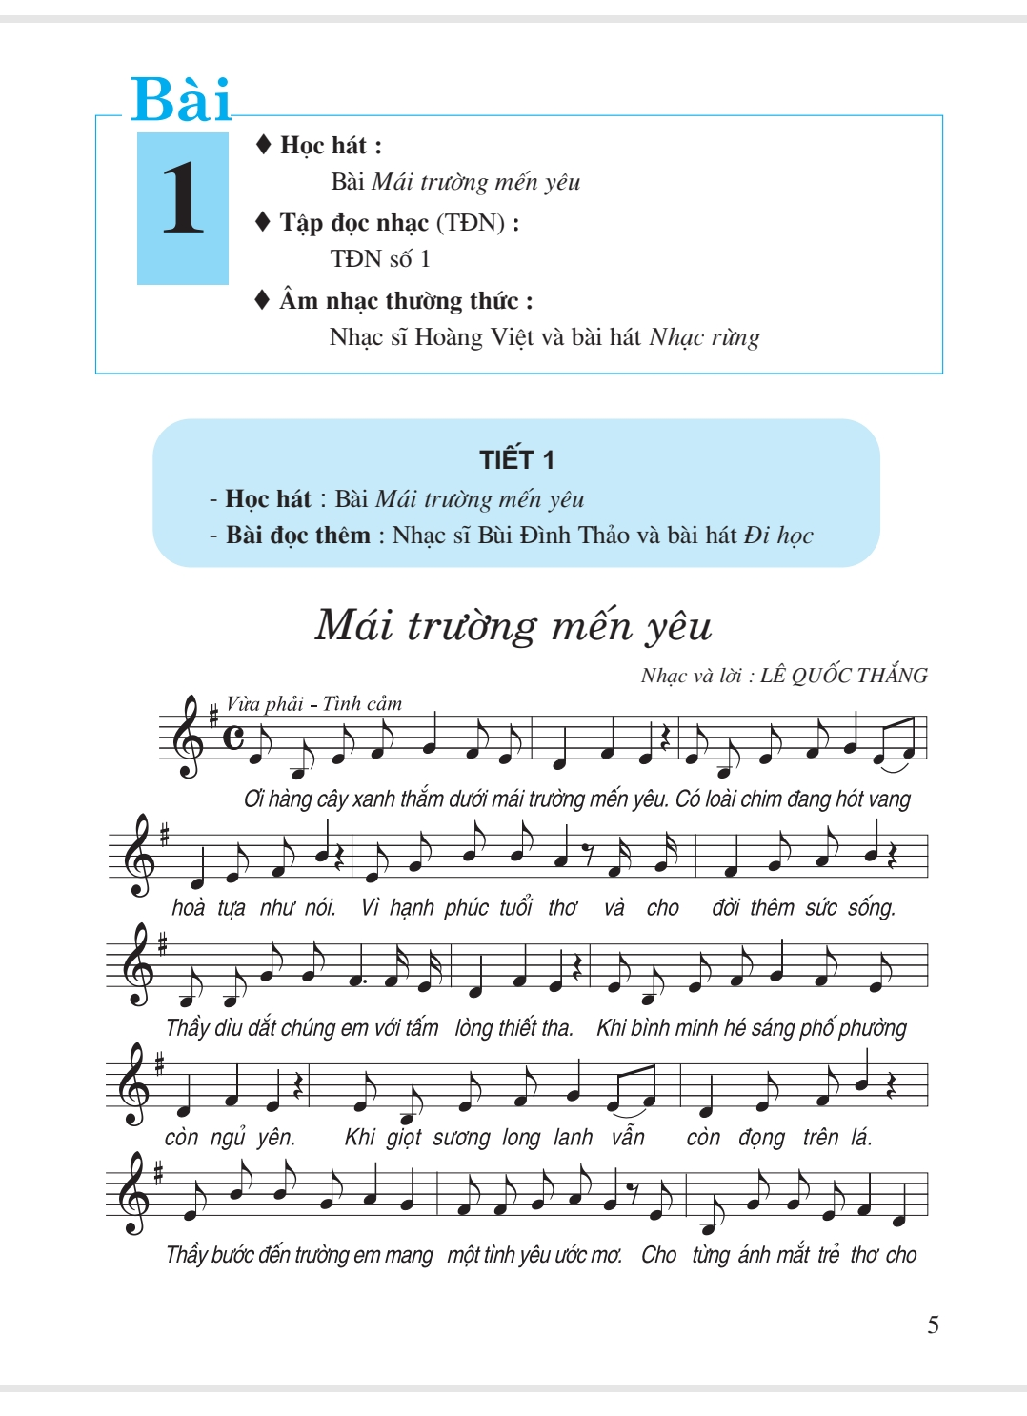

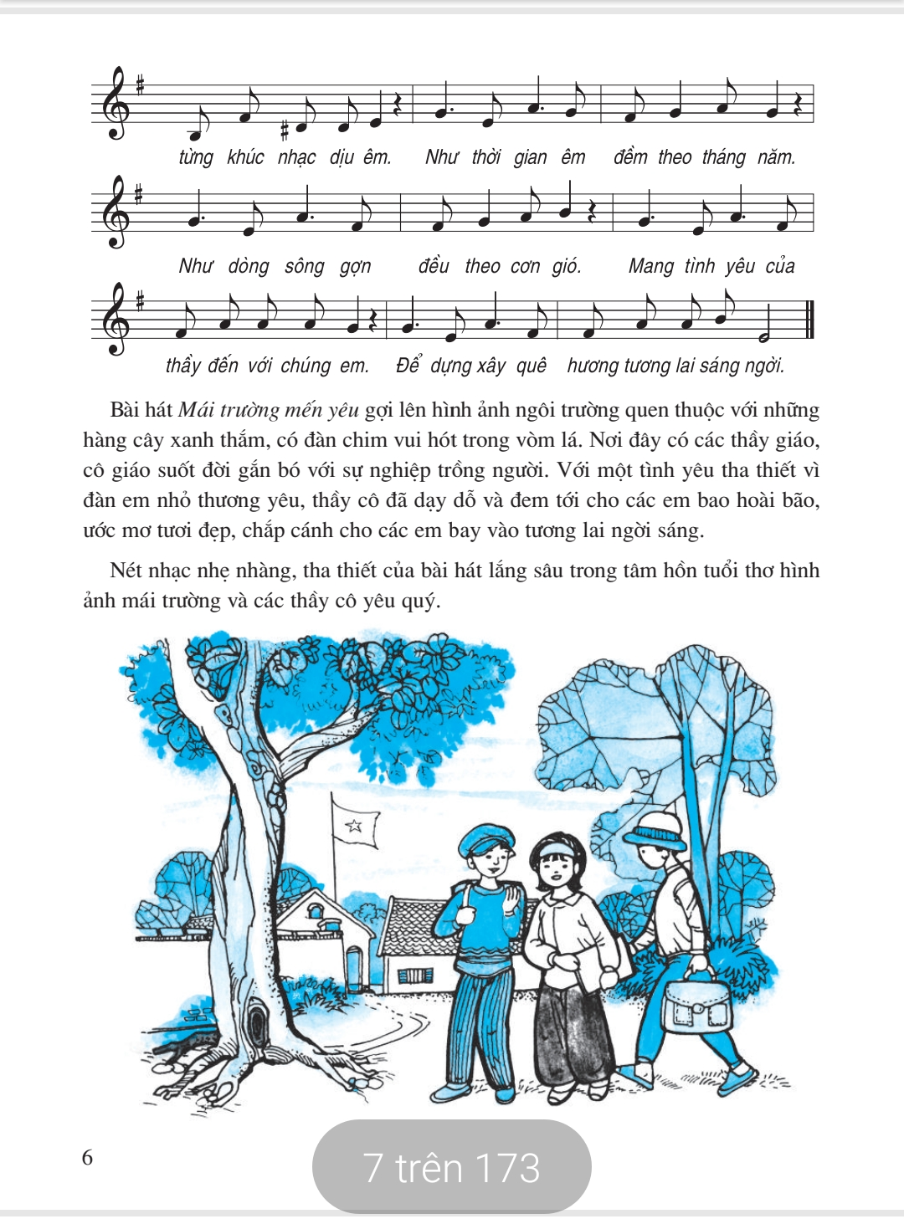

1. **Giới thiệu bài hát “Mái trường mến yêu”**

* **Giới thiệu tác giả:** Nhạc sĩ Lê Quốc Thắng sinh năm 1962 tại Sài Gòn. Tốt nghiệp Đại học Luật năm 1995 và Đại học âm nhạc tại Nhạc viện Tp HCM. Ông là một luật sư nhưng rất say mê âm nhạc. Sau khi tốt nghiệp Đại học sáng tác Lê Quốc Thắng chuyển sang hoạt động nghệ thuật. Ông làm cộng tác viên và các trung tâm băng đĩa nhạc Tp HCM. Hiện ông phụ trách trung tâm bảo vệ quyền tác giả âm nhạc khu vực phía Nam và làm giám đốc Trùng Dương Audio. Lê QuốcThắng đã viết gần 100 ca khúc cho thiếu nhi với nội dung như: Lời hát ru của mẹ, các trò chơi như Lò cò, đá dế …..Các bài hát như Búp bê bằng bông, Nụ cười hồng, Phố xa….
* **Nội dung bài hát:**  bài hát nói về tình cảm của học sinh đối với mái trường. Nơi đây có các thầy giáo, cô giáo đang suốt đời gắn bó vì sự nghiệp trồng người

**II. Phân tích bài hát**

- Bài hát viết ở nhịp 4/4 (nhịp 4/4 có 4 phách, mỗi phách bằng một hình nốt đen, phách thứ nhất mạnh, phách thứ 2 nhẹ, phách thứ 3 mạnh vừa và phách thứ tư nhẹ.)

- Bài viết ở giọng Mi thứ ( Hóa biểu có xuất hiện dấu Fa thăng #, kết bài về nốt Mi)

* Bài hát chia làm 2 đoạn:

Đoạn 1: Từ “ *Ơi hàng cây xanh thắm*.... đến *dịu êm”*

Đoạn 2: Từ “ *Như thời gian* ......đến *sáng ngời*”

https://zingmp3.vn/bai-hat/Mai-truong-men-yeu-beat-Lop-7/IWA9UE9B.html

(Học sinh hát thuộc lời ca bài hát với nhạc nền theo đường link )

1. **Thực hành:** Nghe nhạc và hát thuộc lời ca, vỗ phách theo tiết tấu nhịp 4/4

(Mọi thắc mắc, học sinh có thể liên hệ với giáo viên Âm nhạc qua địa chỉ [tsdiem110@gmail.com](mailto:tsdiem110@gmail.com). Hoặc Messenger: Diem Pham)